.שיטת RISE
מפרט לאיטום מעברים במרחבים מוגנים על פי הנחיות המקובלות על פיקוד העורף:
עדכון מאי 2000
שיטת RISE מיועדת לאטימת מעברי צינורות וכבלים בקירות של מרחבים מוגנים.
לשיטת RISE אין אישור גורף, ויש לדרוש אישור לפני כל ביצוע.
דרישות מוקדמות:
- על מנת להעביר כבלים או צינורות דרך קירות של מרחבים מוגנים יש צורך להכין פתחים עגולים בקוטר בין 25 עד 130 מ"מ . ניתן להכין שרוולי פלדה ולהתקין אותם בקירות בזמן היציקה או לקדוח חורים בקוטר הדרוש (בין 25 עד 130 מ"מ) לאחר היציקה.
- דרך שרוולים או קדחים אלו יש להעביר את הצנרת או הכבלים.
- אין לקדוח או להכין שרוולים בקירות חיצוניים.
- במידה ומתכוונים לבצע קידוח בקיר של מרחב מוגן יש להמציא אישור מראש של קונסטרוקטור שיאשר כי הקידוח איננו פוגע בחוזק הקיר וגם יציין את המיקום המדויק של הקידוח.
- כל הקדחים יבוצעו בעזרת מקדח כוס יהלום.
- הפתחים היחידים שפיקוד העורף מאשר הנם פתחים עגולים בקוטר שבין 1צול עד 4 צול.
- במקרה ונחוצים פתחים נוספים יש לקדוח אותם במרחק של 100 ס"מ זה מזה, ובאישור מהנדס קונסטרוקציה .
- יש לתכנן מראש את כמות וסוג הצנרת והכבלים שמעונינים להחדיר למרחב המוגן ואת מיקום החדירה למרחב המוגן.
- רצוי לתכנן מראש כבל הזנה אחד חשמלי שיחדור למרחב המוגן. הכבל יתחבר ללוח משנה שממנו יצאו כל המעגלים הפנימיים במרחב המוגן. כנ"ל גם לקו טלפון, תקשורת, טלוויזיה וכו'.

השחלת הכבלים.
- הכבלים והצנרת יושחלו בקדחים המתוכננים להם על פי התכנון המוקדם.
- יישמר רווח של כ- 10 מ"מ בין הכבלים בין אחד לשני ובין הכבלים ודופן המעבר.
- אין להעביר דרך קירות מרחב מוגן כבלים בתוך מובילים (צינור פלסטיק , כדוגמת מריכף או כל מוביל אחר). יש להשחיל את הכבלים ללא המובילים דרך השרוול המיועד לכך.
- צנרת מתכת תושחל במרכז הפתח ובמקביל לציר הקדח.

איטום המעבר.
- לפני האיטום יוזמן מפקח מטעם פיקוד העורף או מפקח מטעם טכנו הנדסה לוודא כי המעבר תקין, מיקומו נכון והוא נקי משמן או מכל לכלוך או שפך אחר. המפקח יוודא כי כמות הכבלים במעבר איננה עוברת את המותר וכי רווח סביר נשמר בין הכבלים לבין עצמם ובין הכבלים לבין הדופן. אם הבדיקה עברה כשורה ייתן המפקח אישור לביצוע האטימה.

2. ביצוע האטימה:
- במידת הצורך כל כבל וכל צינור ייעטף בצווארון על מנת להבטיח הפרדה טובה בין הכבלים ובין דופן המעבר.
- משאירים רווח של 20 מ"מ בין הצווארון וקצה המעבר. במרווח זה ימולא חומר האטימה.
- ממלאים את כל שטח פני המעבר ב 20 מ"מ חומר איטום מסוג "דרפיל" של חברת RISE מוודאים חדירה טובה של החומר בין הכבלים ומילוי כל החלל של הצינור. יש להדק היטב את החומר לתוך הפתח בעזרת כלי עזר.
- יש לחזור על הפעולה מהצד השני של המעבר. במידה ואין נגישות אל הצד השני של השרוול או מבקשים לאטום רק מצד אחד אפשר לבצע את האטימה מצד אחד אבל אז יש להחדיר את חומר האטימה לעומק של 50 מ"מ.
- בסיום העבודה יש להזמין את מר דן לרמן ולבצע בנוכחותו בדיקת אטימות אולטרא סונית מדגמית.
פרט אטימה מצד אחד
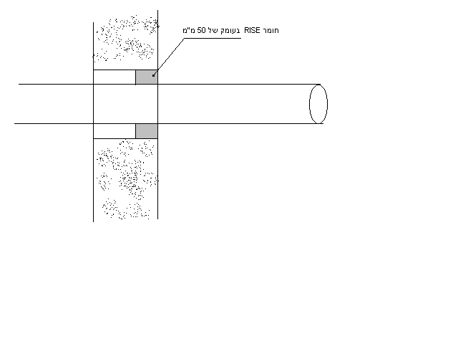
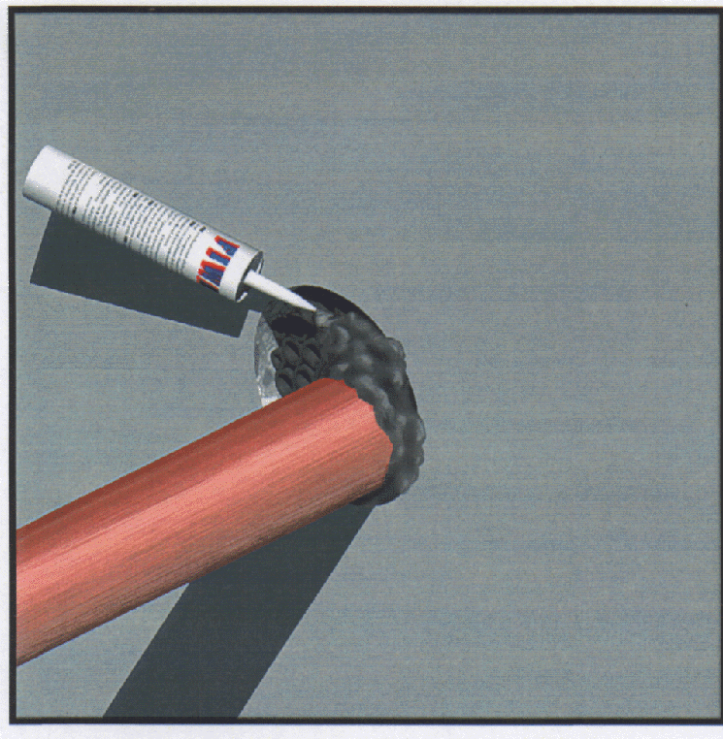
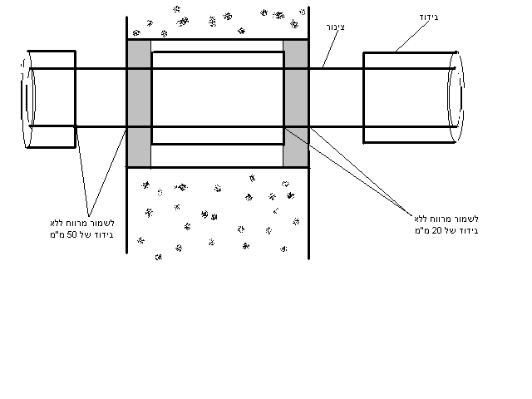

פרט אטימה משני הצדדים

